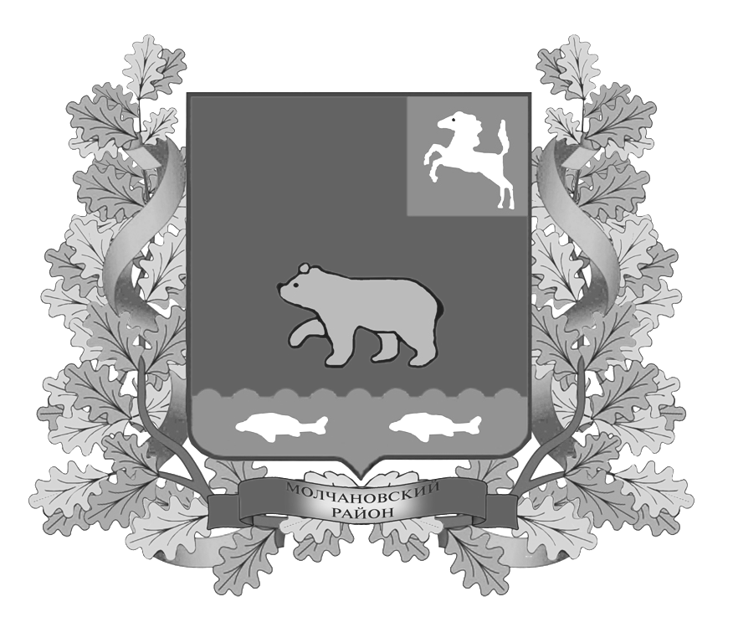
дума молчановского РАЙОНА
Томской области
РЕШЕние

_______________ № ___
с. Молчаново

О внесении изменений и дополнений
в решение Думы Молчановского района
от 28.11.2014 № 47 «Об утверждении
Положения о контрольно-счетном органе
муниципального образования «Молчановский район»

В соответствии с Федеральным законом от 07.02.2011 № 6-ФЗ «Об общих принципах организации и деятельности контрольно-счётных органов субъектов Российской Федерации и муниципальных образований»

ДУМА МОЛЧАНОВСКОГО РАЙОНА РЕШИЛА:

1. Внести в решение Думы Молчановского района от 28.11.2014 № 47 «Об утверждении Положения о контрольно-счетном органе муниципального образования «Молчановский район» следующие изменения и дополнения:
1.1. Пункт 2 статьи 1 изложить в новой редакции:
«2. В своей деятельности контрольно-счетный орган руководствуется Конституцией Российской Федерации, Федеральными законами и законами Томской области, Уставом муниципального образования, нормативными правовыми актами органов местного самоуправления Молчановского района, настоящим Положением, стандартами внешнего муниципального финансового контроля.»;
1.2. Пункт 5 статьи 1 изложить в новой редакции:
«5. Контрольно-счетный орган имеет бланки со своим наименованием и с изображением герба муниципального образования «Молчановский район».»;
1.3. Абзац 1 статьи 2 изложить в новой редакции:
«Контрольно-счетный орган формируется в составе руководителя (председателя) и инспектора. Штатная численность и структура контрольно-счетного органа утверждаются решением Думы Молчановского района.»;
1.4. Подпункт «г» пункта 4 статьи 3 изложить в новой редакции:
«г) утверждает годовой (полугодовой) план работы контрольно-счетного органа, проекты изменений и дополнений в него, а также годовые отчеты о работе контрольно-счетного органа;»;
1.5. Абзац 1 пункта 2 статьи 4 изложить в новой редакции:
«2. На должность инспектора контрольно-счетного органа назначается лицо, имеющее высшее профессиональное образование. Инспектор контрольно-счетного органа замещает должность муниципальной службы. Инспектор назначается (нанимается) на должность председателем Думы Молчановского района.»;

1.6. В пункте 3 статьи 17 слова «Думой Молчановского района» заменить словами «Председателем контрольно-счетного органа»;

1.7. В пункте 3 статьи 20 слово «утверждения» заменить словом «рассмотрения»;

1.8. Главу III дополнить статьей 21 следующего содержания:

«Статья 21. Стандарты внешнего муниципального финансового контроля

1. При осуществлении внешнего муниципального финансового контроля контрольно-счетный орган руководствуется Конституцией Российской Федерации, законодательством Российской Федерации, законодательством Томской области, муниципальными нормативными правовыми актами, а также стандартами внешнего муниципального финансового контроля.

2. Стандарты внешнего муниципального финансового контроля для проведения контрольных и экспертно-аналитических мероприятий утверждаются контрольно-счетным органом в соответствии с общими требованиями, установленными федеральными законами и(или) Счетной палатой Российской Федерации, и с учетом международных стандартов в области государственного контроля, аудита и финансовой отчетности.

3. Стандарты внешнего муниципального финансового контроля контрольно-счетного органа не могут противоречить законодательству Российской Федерации и (или) законодательству Томской области.»;

1.9. Статью 21 главы IV считать статьей 22.

2. Опубликовать настоящее решение в официальном печатном издании «Вестник Молчановского района» и разместить на официальном сайте муниципального образования «Молчановский район» (http://www.molchanovo.ru/).

3. Настоящее решение вступает в силу со дня официального опубликования.

Председатель
Думы Молчановского района М.Т.Лагута

Глава Молчановского района Ю.Ю.Сальков

ПОЯСНИТЕЛЬНАЯ ЗАПИСКА
к проекту решения Думы Молчановского района «О внесении изменений и дополнений в решение Думы Молчановского района от 28.11.2014 № 47 «Об утверждении Положения о контрольно-счетном органе муниципального образования «Молчановский район»

Данный проект предполагает приведение нормативного правого акта в соответствие с действующим законодательством, в соответствии с Федеральным Законом от 07.02.2011 № 6-ФЗ «Об общих принципах организации и деятельности контрольно-счётных органов субъектов Российской Федерации и муниципальных образований».
Принятие решения Думы Молчановского района «О внесении изменений в решение Думы Молчановского района от 28.11.2014 № 47 «Об утверждении Положения о контрольно-счетном органе муниципального образования «Молчановский район» не повлечет дополнительных расходов из средств местного бюджета.
По данному проекту решения проведена антикоррупционная экспертиза, в ходе которой наличие коррупциогенных факторов не выявлено.

Проект внесен контрольно-счетным органом муниципального образования «Молчановский район».
Докладчик – Председатель контрольно-счетного органа муниципального образования «Молчановский район» Ткаченко Н.М.
Исполнитель – Инспектор контрольно-счетного органа муниципального образования «Молчановский район» Пашкова М.В.

